муниципальное дошкольное образовательное учреждение
«Детский сад № 21»

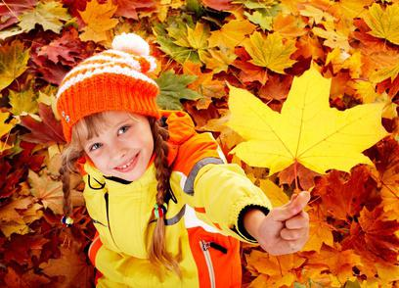
Консультация для родителей «Как одевать ребенка осенью?»

Подготовила Е.А. Юсупова

Ноябрь, 2020 г.
Погода осенью меняется не только каждый день, но и каждый час, поэтому важно одевать ребенка в сад и на прогулку не соответственно погоде, а ориентируясь на ее внезапную перемену.

На что следует обратить внимание при выборе осенней одежды для ребенка?
На удобство
Удобная и правильная одежда легко и быстро снимается и одевается, что позволяет развивать самостоятельность и повышает самооценку ребенка, не содержит сложных застежек и шнурков, а также соответствует росту и размеру.
На покрой
Одежда не должна плотно облегать тело (за исключением майки, водолазки). Во-первых, небольшая воздушная прослойка между тканью и кожей хорошо сохраняет тепло. Во-вторых, слишком тесные вещи сковывают движения ребёнка и ухудшают кровообращение.
На ткани
Отдавайте предпочтение натуральным тканям. Хлопчатобумажные и шерстяные вещи теряют вид намного быстрее, чем синтетические. Но у них есть важные преимущества: они сохраняют тепло тела и дают коже возможность дышать. А синтетика создает парниковый эффект, влага скапливается на коже и не испаряется. Из-за этого дошколёнок может легко простудиться.

Как одеть ребенка в сад или на прогулку?
Одежда должна иметь несколько слоёв:
Первый слой – майка, футболка.
Второй слой - трикотажная кофточка
Третий слой - легкий свитер. Отдавайте предпочтение одежде без пуговиц, кнопок и молний.
Брюки из непромокаемой ткани или плотные джинсы защитят ребенка от дождя и ветра.
Четвертый слой – куртка из плотного и непромокаемого материала на подкладке из мягкого флиса.
Шапочка должна соответствовать форме головы ребенка – прикрывать лоб, уши и затылок.
Кутать ребенка вредно, но руки и ноги постоянно должны быть в тепле.
Важная часть осенней экипировки – правильно подобранная обувь. Натурная кожа с пропиткой – то, что нужно. Подошва должна быть утолщённой. Отдайте предпочтение обуви на липучках, шнурки и молнии сложны и трудоемки в одевании.
В дождливую погоду незаменимы резиновые сапоги, однако у них есть один значительный минус - ноги у ребенка в таких сапогах сильно потеют. Поэтому, под них следует надевать плотные хлопчатобумажные носочки.
И самое главное помните, ежедневные прогулки очень важны для ребёнка, они укрепляют здоровье и способствуют хорошему развитию. А от того как вы одели своего ребенка зависит его настроение и самочувствие в течении дня.

